**Elementos de Teoría de la Computación**

**Clase 1: Técnicas de Prueba.**

**P → Q**

**Repaso**

Técnicas de prueba

* Prueba (o No-Prueba) por contraejemplo: un caso donde P es verdadero, pero Q es falso. Para probar que una conjetura es falsa basta con encontrar UN SOLO ejemplo que la contradiga

**Ejemplo:** Para todo entero positivo n, n + n ≤ n2. ¿Verdadero o falso?

H: entero positivo n > 0

T: n + n ≤ n2

Dem: por Contraejemplo. Analicemos algunos casos:

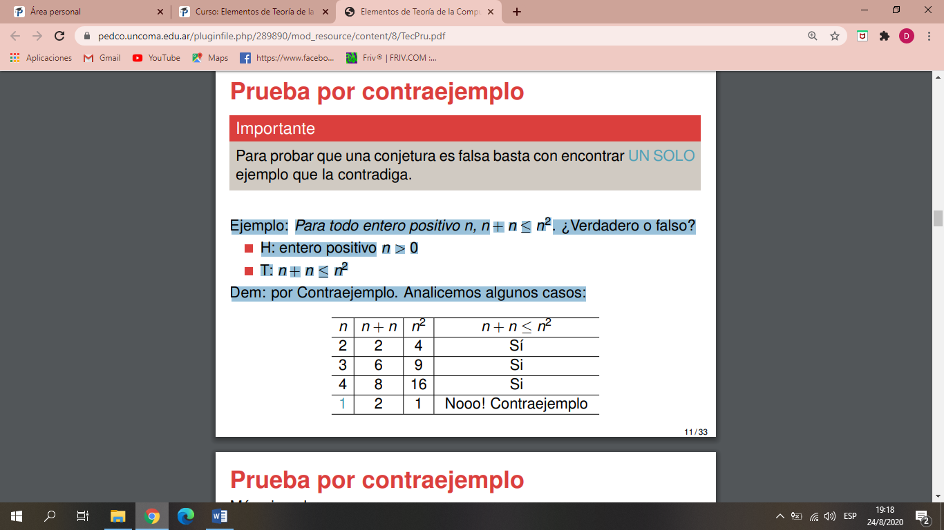

Primero busco un Contraejemplo, y si no lo encuentro:

___________________________________________________________________________________________

* Prueba Exhaustiva: Cuando la conjetura se refiere a una colección finita de objetos

**Ejemplo:** Para todo entero positivo menor o igual a 5, su cuadrado es menor o igual a la suma de 10 más 5 veces ese entero.

H: todo entero positivo 0 ≤ n ≤ 5

T: n2 ≤ 10 + 5 ∗ n

Dem: por prueba Exhaustiva. Analicemos todos los casos posibles: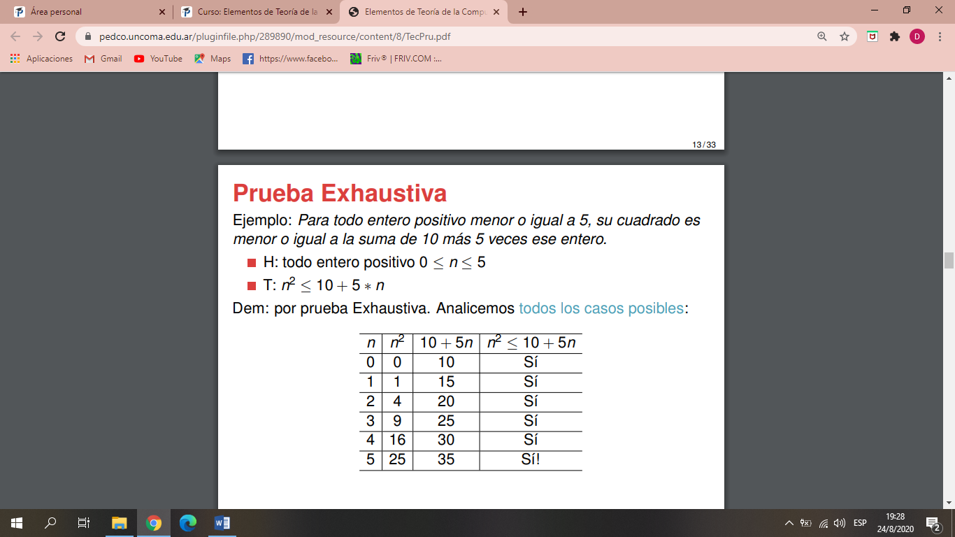

_________________________________________________________________________________________________

* Prueba Directa: ¿qué podemos hacer si una prueba exhaustiva no funciona?, una prueba formal directa es una secuencia de prueba que nos conduce desde P a Q, asumir P y deducir Q

**Ejemplo:** consideremos la conjetura:

x es un entero par ∧ y es un entero par → el producto xy es un entero par

H: x es un entero par ∧ y es un entero par

T: el producto xy es un entero par

Dem. por Prueba Directa:

Sea x = 2m y sea y = 2n, donde m y n son enteros.

Entonces xy = (2m)(2n) = 2(2mn) = 2k, donde k = 2mn y es un entero.

Entonces xy tiene la forma 2k y, por la definición de número par, podemos

concluir que xy es un entero par.

_________________________________________________________________________________________________

* Prueba por Contraposición (contrapositiva o la contrarrecíproca de P → Q): Si no podemos encontrar una prueba directa, y todavía confiamos en la verdad de la conjetura P → Q, podemos intentar con alguna variante de ella

**∼ Q → ∼ P**

**Ejemplo:** Probar que, “si el cuadrado de un entero es impar, entonces el entero debe ser impar”

La conjetura es n2 impar → n impar.

Haremos prueba por Contraposición y entonces probaremos n par → n2 par

H: n par

T: n2 par

Dem: Si n es par entonces n = 2m, donde m es un entero. Entonces n2 = 4m2 = 2(2m2) = 2t, donde t es un entero. Por lo tanto, n2 es par

_________________________________________________________________________________________________

* Prueba por Contradicción o reducción al absurdo: esto es una fórmula cuyo valor de verdad es siempre falso. Por ejemplo: A ∧ ∼A. Para probar el teorema P → Q, basta con probar P ∧ ∼Q → 0.se asumen la hipótesis y la negación de la conclusión como verdaderas y, a partir de esos hechos, tratamos de deducir alguna contradicción.

**P ∧ ∼ Q**

**Ejemplo:** Probar que, “si un número sumado a sí mismo da el mismo número,

entonces debe ser 0”

La conjetura es x + x = x → x = 0.

Por lo tanto, para la Prueba por Contradicción, H: x + x = x y x distinto de 0 (la negación de la conclusión)

Dem: Luego, 2x = x y x es distinto de 0. Entonces, podemos dividir por x a ambos miembros y obtenemos la contradicción: 2 = 1 Absurdo!!!!

Por lo tanto, queda probado que (x + x = x) → (x = 0)

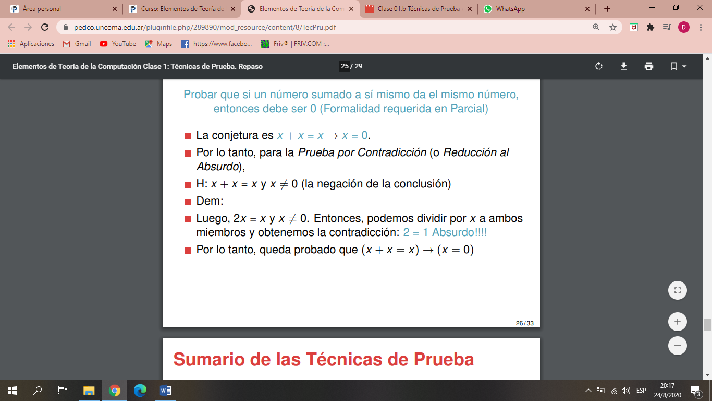

Distinto

______________________________________________________________________________________________

Terminología

* Axioma: Sentencia que se asume verdadera.
* 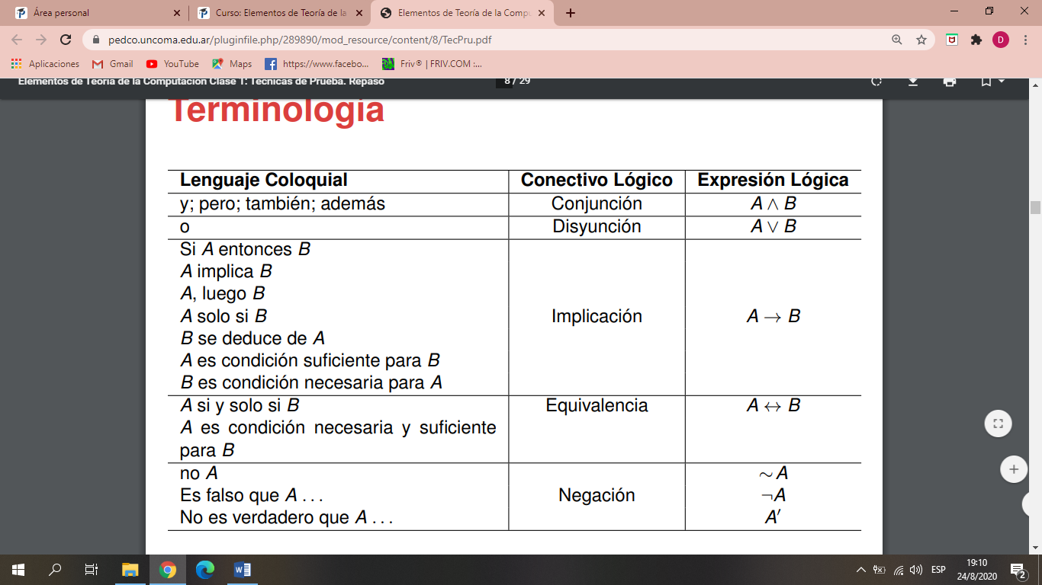Cuadrado perfecto: es un número entero cuya raíz cuadrada es un número entero.

|  |  |  |
| --- | --- | --- |
| Directa | P → Q | P → Q |
| Contrarrecíproca | P → Q | ∼ Q →∼ P |
| Recíproca | P → Q | Q → P |
| Inversa o contraria | P → Q | ∼ P →∼ Q |